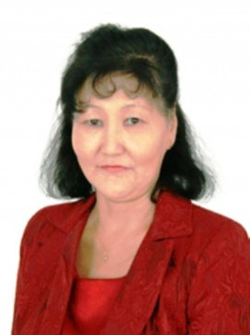
Корнилова Т.Л. обладатель знака «Методист Якутии»,
Отличник образования РС(Я),
Почетный работник сферы образования РФ.
учитель начальных классов высшей категории.
Лучший учитель Олекминского района, РС(Я)-2010-.2024г.г
МБОУ «Кыллахская СОШ»
с. Даппарай, Олекминский район РС (Я)

внеурочная деятельность «Ментальная арифметика»

Счет на кончиках пальцев
Цель: формирование у учащихся умения считать на абакусе многозначные числа и научиться демонстрировать их.
Задачи: создать условия для формирования у учащихся практических знаний и умений.
- учить выделять класс единиц, класс тысяч, класс миллионов, класс миллиардов на абакусе.
- совершенствовать вычислительные навыки.
- расширять знания о многозначных числах.
Тип урока: урок обучения умениям и навыкам
Используемые методы, технологии обучения:
Технология деятельностного подхода, показ разрядов и классов на абакусе
Формы организации урока: урок-практикум;
Универсальные учебные действия:
Регулятивные: выделять и формулировать то, что уже усвоено и, что еще нужно усвоить; использовать установленные правила в контроле способа решения; устанавливать соответствие полученного результата поставленной цели.
Познавательные: самостоятельно выделять и формулировать познавательную цель; ставить и формулировать проблемы; ориентироваться в разнообразии способов решения задач; контролировать и оценивать процесс и результат деятельности.
Коммуникативные: определять способы взаимодействия.
Личностные результаты: самооценка на основе критериев успешности учебной деятельности; навыки сотрудничества в разных ситуациях.
Предметные:
- знать разряды и классы многозначных чисел;
- находить разряды чисел на абакусе;
- уметь читать и показывать многозначные числа на абакусе.
Метапредметные:
- уметь ставить задачи и формулировать выводы.
Личностные:
- уметь сотрудничать с учителем и со сверстниками.
Ход урока:
Психологический настрой на деятельность. Тренировка пальцев.
Что б прилежно посчитать - нужно пальчики размять:
Вверх - большой, вниз - указательный, вместе - крабик замечательный.
Раскрытие темы и постановка целей урока:
- Вспомним разряды чисел
- Эти разряды чисел мы покажем на абакусе
- Будем упражняться.
Посмотрите таблицу классов и разрядов. Как вы думаете, какая тема нашего урока? Да, мы продолжим тему «Нумерация», с которой вы познакомились ещё в 1 классе. Вы работали только на таблицах. А сейчас постараемся классы и разряды показывать на абакусе.
И так вспомним, что такие разряды. Цифры в записи многозначных чисел разбивают справа налево на группы по три цифры в каждой. Эти группы называют классами. В каждом классе цифры справа налево обозначают единицы, десятки и сотни этого класса.
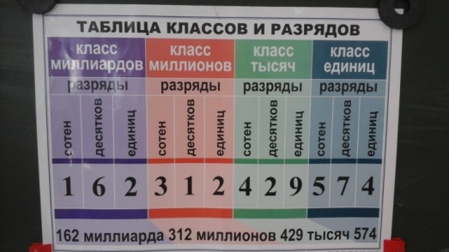
Первая тройка это класс единиц, вторая тройка - класс тысяч, третья тройка - класс миллионов, четвертая тройка - класс миллиардов.
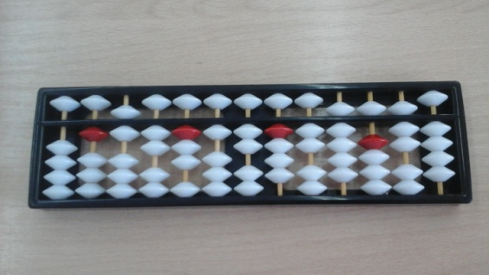
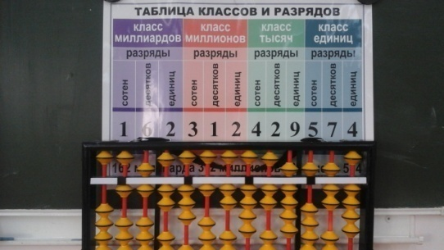
Например, 162 312 429 574 – это многозначное число мы покажем на абакусе. У вас на столе лежат абакусы, давайте, вместе покажем это многозначное число на абакусе.

162312429574
Давайте решим вот такую задачу.
Задача, запиши числа цифрами, а мы покажем на абакусе.
Наименьшее расстояние от Земли до Луны составляет триста пятьдесят шесть тысяч четыреста девять километров, (356409 км) а наибольшее- четыреста шесть тысяч семьсот сорок километр (406740км)
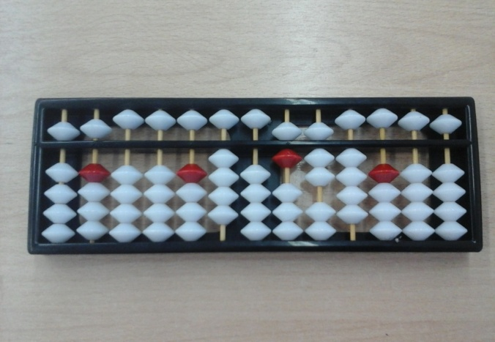
Эти числа я вам покажу на абакусе и вы тоже на своих абакусах покажете.
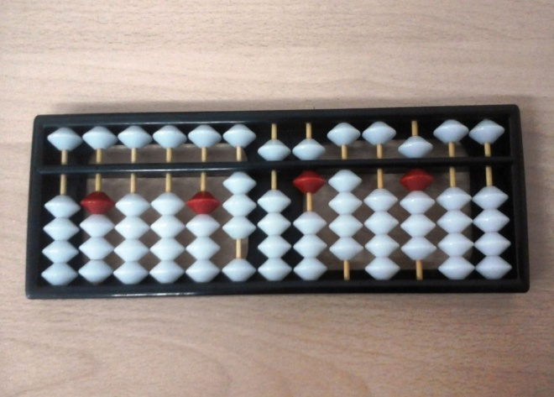

Игра «Объёмные числа».
Разбей число 3251на классы и разряды:
3000 - это 2 класс, разряд единиц
200 - это 1 класс, разряд сотен,
- - это 1 класс разряд десятков,
- это 1 класс разряд единиц.
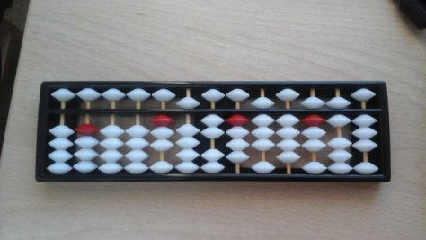
- Кто покажет число 352484863 на абакусе?

Задания для закрепления:
Запиши и покажи на абакусе 30 единиц 2 класса и 870 единиц 1 класса-30870
8 единиц 2 класса и 600 единиц 1 класса-
8600
104 единиц 2 класса, а единицы 1 класса отсутствуют-
104000
Итог урока. Рефлексия.
Что узнали? Чему научились? Понравилось показывать цифры на абакусе?
- Мы сегодня с вами сделали открытие. Назовите, какое?
-Верно! Молодцы!
- На абакусе можно превратить числа в материальную форму, их даже можно потрогать и передвигать. Это даже удобно, увлекательно и занимательно передвигать объемные цифры, чем показывать их на таблице!

